LE JOURNAL DU I-TÉLÉ 24/09/2012 version 3-4
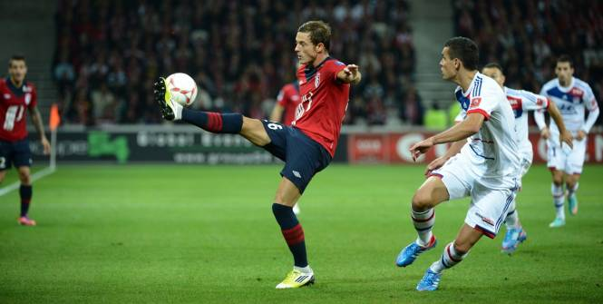
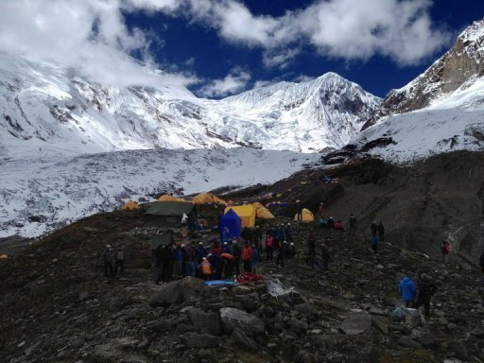
À la Une de l’actualité: cette_____________________meurtrière au Népal, au____________quatre Français ont été tués, trois autres sont portés disparus, coulée de____________sur le Mont Manaslu dans l’Himalaya, l’un des monts les plus dangereux au____________; la réponse de Manuel Valls à Marine Le Pen, les Juifs de France________________porter avec fierté leur kippa,_____________lui-même d’une kippa, le ministre de l’Intérieur qui est aussi chargé des cultes participait à la traditionnelle cérémonie des ___________à la communauté juive de France, il a dénoncé le___________________de haine et de rejet de la Présidente du Front National; une force militaire______ __________________être déployée au Mali, force africaine internationale,_______troupes auront pour mission de déloger les islamistes du nord de Mali, des troupes qui seraient en train d’être formées par des membres des forces spéciales françaises, c’est ce que___________savoir Le Figaro; et________le football, Lille a été tenue en échec à__________________par Lyon, match nul, un ______________, les Lillois menaient au score grâce à un but de Nolan Roux, Lisandro Lopez a égalisé dans les dix__________________minutes, un_______ ________ ________dans la journée, Marseille a conforté sa place du leader du Championnat en battant Évian un à zéro;_____________les images et les réactions dans le JT-sport avec Stéphane Étcheverry;
C’est l’une des avalanches les plus meurtrières pour les alpinistes français ces dernières années dans l’Himalaya, quatre d’entre eux au moins sont___________au Népal la________dernière, un bilan donné par le syndicat national des guides de montagne, un bilan non confirmé par les autorités françaises, trois autres français sont portés disparus, d’autres Européens et un Népalais__________aussi partie des victimes, Marc Baup:
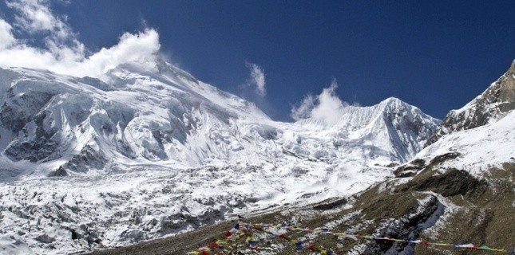
Claude, Thomas et Arnaud ont échappé au_________, il y a quelques heures_______________ces trois rescapés français étaient surpris par une avalanche vers quatre heures du_____________au sommet de Manaslu à....................mètres d’altitude mais ils ont pu y échapper mais ce n’est pas le cas des ________________de leurs compatriotes selon les autorités sur place la plupart des victimes seraient françaises: “nous avons rapatriés deux alpinistes__________________et trois français de la montagne, un hélicoptère a ramené le___________d’un autre allemand ainsi que les alpinistes blessés”; pour le moment......................rescapés ont été récupérés
Le groupe comportait une____________________de personnes de nationalités différentes, les________________ tentent encore de déterminer le nombre exact d’alpinistes afin d’avoir un décompte précis des victimes, décompte qui se fait au fur et à mesure sur ce_____________, le Mont du Manaslu figure_____________les huit plus hautes montagnes du monde, il est aussi considéré comme l’un des plus dangereux
L’accident a donc eu__________tôt ce matin, ce dimanche matin, la vingtaine d’hommes participant à la cordée s’apprétaient à__________________l’ascension du Manaslu.................mètres d’altitude, une coulée de neige les a surpris dans leur_______________, une coulée provoquée par la_____________d’un gros bloc de glace comme l’explique ce guide de Hautes Montagnes qui______________________certains des alpinistes de l’expédition:
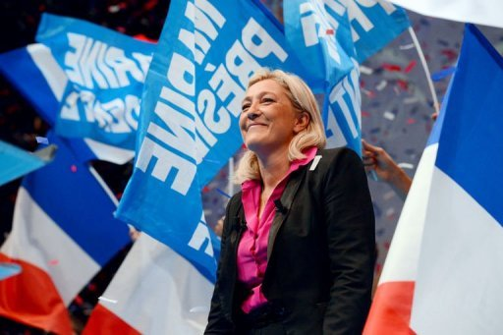
L’actualité politique en France avec la_______________de Manuel Valls à Marine Le Pen, la Présidente du Front National qui a_______ ________________interdire le voile et la kippa dans l’espace public, le ministre de l’Intérieur a fustigé des propos qu’il a qualifiées de haineux, il l’a fait ce dimanche à Paris kippa sur la__________, c’était lors d’une cérémonie de vœux à la Grande Synagogue de la Victoire:
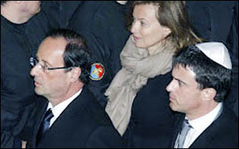
Je me méfie de ceux qui, comme madame Le Pen, se déclare être les avocats de la laïcité, non! Ce sont les incendiaires du débat public; les_________de France comme le fait aujourd’hui le ministre de l’Intérieur_________________ porter avec fierté leur kippa”
Manuel Valls avec Guillaume Audary, James Decoppen
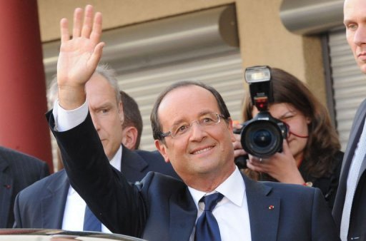
Marine Le Pen a encore demandé l’interdiction du_________ce dimanche c’était lors du discours de clôture de l’université d’été du Front National à La Baule, un discours offensif contre le Président de la République en particulier, la Présidente du FN s’est___________________de la présidence normale de François Hollande, à La Baule pour I-télé les précisions de notre___________________spéciale Myriam Encaoua:
François Hollande rhabillé pour______________, Marine Le Pen à la tribune s’est livrée à un véritable discours réquisitoire à l’encontre du chef de l’État, Monsieur Le Président, qu’avez-vous donc fait? Je vous_______________d’avoir trahi les Français
vous président, vous président de la République vous n’avez fait que tenir une seule de vos promesses: celle d’être un président désespérément normal; Marine Le Pen qui détourne ici l’anaphore scandée par François Hollande pendant l’entre-deux-tours de la présidentielle à Nicolas Sarkozy

